MATERIAŁY PRASOWE

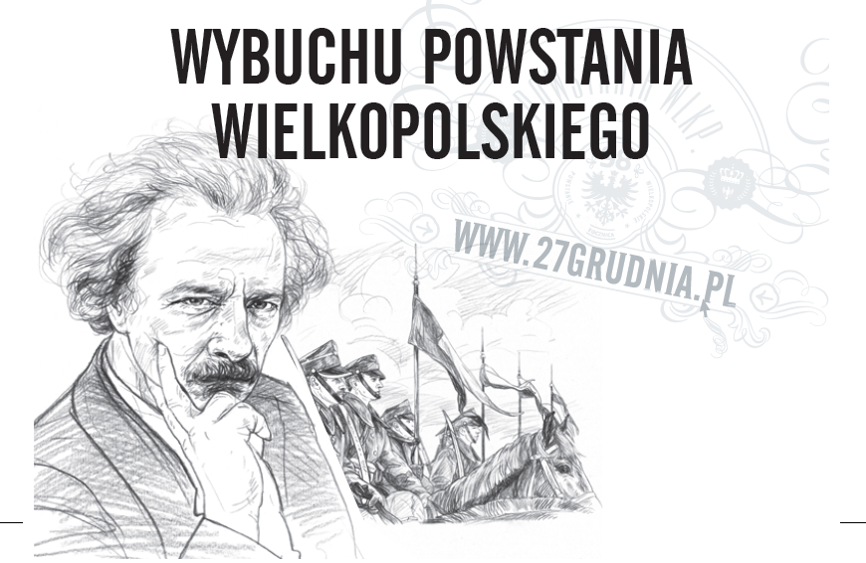

9 GRUDNIA, 2016 r.
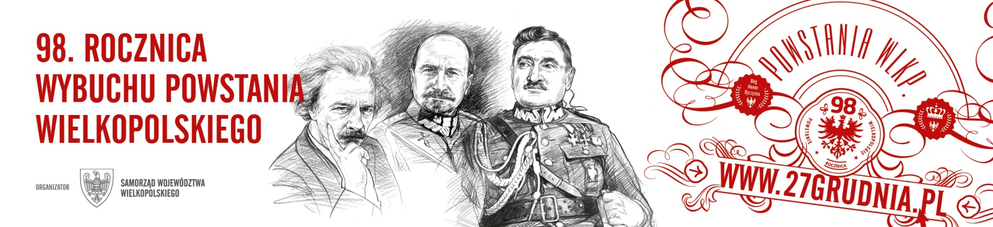
26 GRUDNIA 2016 ROKU, POZNAŃ DWORZEC LETNI PKP

16.00
PRZYJAZD IGNACEGO JANA PADEREWSKIEGO DO POZNANIA

ORGANIZATOR INSCENIZACJI: POZNAŃSKI CHÓR NAUCZYCIELI
IM. IGNACEGO JANA PADEREWSKIEGO

27 GRUDNIA 2016, POZNAŃ

10.15
ZŁOŻENIE KWIATÓW NA MOGILE GENERAŁA STANISŁAWA TACZAKA
CMENTARZ ZASŁUŻONYCH WIELKOPOLAN

11.00
UROCZYSTOŚCI I ZŁOŻENIE WIĄZANEK PRZY POMNIKU POWSTAŃCÓW WIELKOPOLSKICH

PRZEMARSZ DO FARY POZNAŃSKIEJ

12.45
MSZA ŚWIĘTA W INTENCJI POWSTAŃCÓW WIELKOPOLSKICH
FARA POZNAŃSKA

16.30
OBÓZ POWSTAŃCZY
PLAC WOLNOŚCI

28 GRUDNIA 2016, WARSZAWA

12.00
MSZA ŚWIĘTA W INTENCJI POWSTAŃCÓW WIELKOPOLSKICH
KOŚCIÓŁ OO. DOMINIKANÓW UL. FRETA 10

BEZPOŚREDNIO PO MSZY ŚWIĘTEJ
ZŁOŻENIE WIĄZANEK PRZY GROBIE NIEZNANEGO ŻOŁNIERZA
PLAC MARSZAŁKA JÓZEFA PIŁSUDSKIEGO

14.15
UROCZYSTOŚCI NA CMENTARZU WOJSKOWYM
UL. POWĄZKOWSKA 43/45

PROGRAM
Poznań
We wtorek 27 grudnia 2016 roku w stolicy Wielkopolski odbędą się centralne uroczystości poświęcone 98. rocznicy wybuchu Powstania Wielkopolskiego.
W godzinach porannych w hołdzie powstańcom zostaną złożone kwiaty od władz województwa w miejscach pamięci: na cmentarzu Górczyńskim i na Junikowie, pod hotelem Royal, pod pomnikiem Stanisława Mikołajczyka oraz przy głazie na Cytadeli.
Główne uroczystości pod pomnikiem Powstańców Wielkopolskich poprzedzi chwila zadumy przy grobie generała Stanisława Taczaka. O godz. 10.15, tradycyjnie
w asyście harcerzy, zostaną złożone kwiaty i zapalony znicz na mogile pierwszego dowódcy powstania na cmentarzu Zasłużonych Wielkopolan.

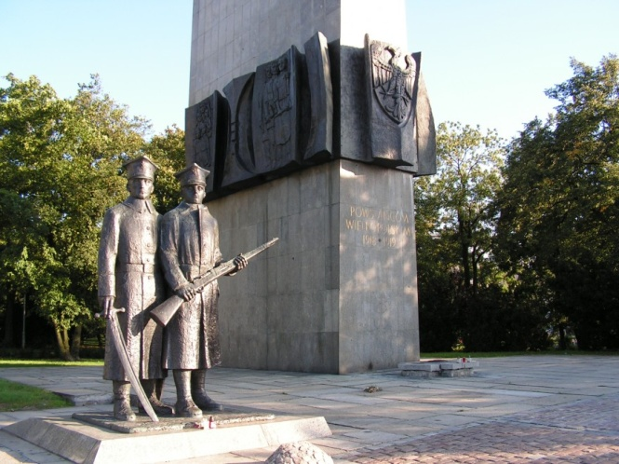
O godz. 11.00 przy pomniku Powstańców Wielkopolskich rozpoczną się centralne uroczystości 98. rocznicy wybuchu Powstania Wielkopolskiego.
W uroczystościach wezmą udział grupy rekonstrukcyjne oraz harcerze Chorągwi Wielkopolskiej Związku Harcerstwa Polskiego m.in. z Poznania, Jarocina, Mikstatu
i Koronowa w województwie kujawsko-pomorskim.
Oprawę muzyczną tegorocznych obchodów przygotuje Orkiestra Miasta Poznania działająca przy MPK.
Po uroczystościach zebrani goście przejdą w pochodzie na mszę świętą w intencji powstańców do poznańskiego kościoła farnego, którą o godz. 12.45 będzie koncelebrował Jego Ekscelencja Ksiądz Biskup Grzegorz Balcerek.
W trakcie pochodu zostaną złożone wspólne wiązanki kwiatów pod tablicami pamiątkowymi: Franciszka Ratajczaka, dowódców Powstania Wielkopolskiego, Ignacego Jana Paderewskiego oraz przy pomniku 15. Pułku Ułanów Poznańskich.
(zdjęcie: www.fluidi.pl).

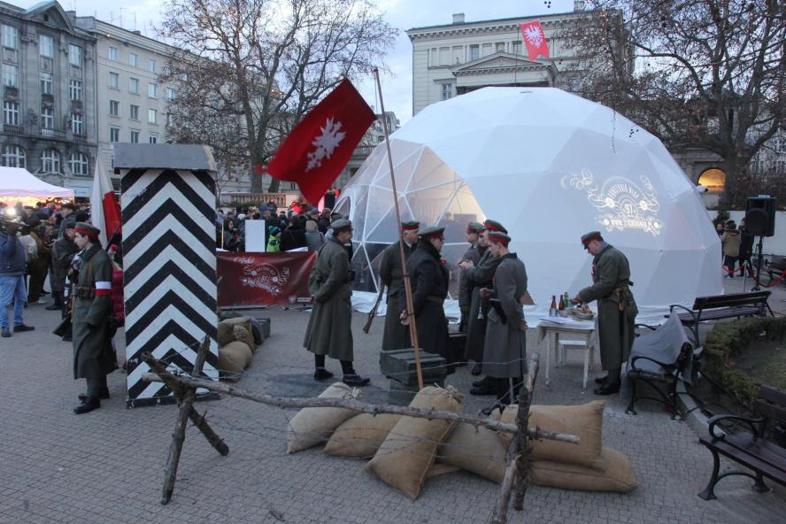
PLAC WOLNOŚCI
Od godz. 16.30 na placu Wolności zagości m.in. powstańcze studio fotograficzne. Centralnym miejscem wydarzeń, podobnie jak w roku ubiegłym, będzie namiot sferyczny o powierzchni 75m2. Jego architektura, podświetlenie w barwach nawiązujących do powstańczego logo oraz powiewające flagi stworzą widoczne, łatwo dostępne miejsce, które warto odwiedzić.
W samym namiocie oraz bezpośrednio przed nim odwiedzający będą mogli spotkać grupę rekonstrukcyjną w strojach powstańczych, która będzie opiekować się przybywającymi gośćmi. Obok namiotu powstanie posterunek powstańczy, a wszystkich odwiedzających witać będzie interaktywny hologram powstańca.

Wewnątrz kopuły, w Biurze Powstańczym, każdy odwiedzający będzie mógł otrzymać pamiątkową legitymację powstańczą.

Każda z osób biorących udział w obchodach będzie miała możliwość stworzenia swojej własnej pamiątki w formie fotografii drukowanej przez tzw. fotobudkę. Zdjęcie będzie przygotowane w specjalnej oprawie.

Kolejną atrakcją będzie możliwość zrobienia sobie archiwalnej fotografii z czasów Powstania Wielkopolskiego. Dzięki technologii GreenBox, stosowanej w produkcji filmowej, każdy chętny zostanie uwieczniony na oryginalnej fotografii z lat powstania. Na specjalnie przygotowanym stanowisku będzie możliwość zaistnienia w towarzystwie prawdziwych powstańców.

Do dyspozycji odwiedzających plac przygotujemy również postacie trzech bohaterów powstania – Stanisława Taczaka, Józefa Dowbora Muśnickiego oraz Ignacego Jana Paderewskiego. Będą to naturalnych wymiarów podświetlone figury, z którymi będzie można zrobić sobie zdjęcie przy pomocy m.in. telefonu komórkowego.

Rekonstruktorzy zagoszczą również w innych punktach placu, m.in. w ramach powstańczej dioramy stylizowanej na tzw. punkt przerzutowy z żołnierskim ekwipunkiem i biurem polowym, gdzie wszyscy chętni będą mogli wypisać pamiątkowe formularze.

Na specjalnie przygotowanej scenie ok. godz. 18.00 - na żywo - zabrzmi muzyka mistrza Paderewskiego.

Dzięki Wielkopolskiemu Muzeum Niepodległości na placu Wolności zagości wystawa plenerowa: "Powstanie Wielkopolskie 1918-1919. Droga Wielkopolan do Niepodległości".

Wielkopolscy harcerze ZHP stworzą strefę warsztatów kreatywnych. Goście obchodów będą mogli własnoręcznie stworzyć rozetę powstańczą, wiatraczek patriotyczny czy flagę powstańczą. Najmłodsi będą mogli wziąć udział w konkursie na projekt powstańczej kartki pocztowej.

„Rozgrzewamy polskie serca” to hasło akcji Fundacji PGNiG, do której włączyła się Polska Spółka Gazownictwa. W jej ramach na placu Wolności harcerze rozdawać będą kokardy narodowe wraz z ulotką wyjaśniającą jej idee i historię powstania oraz specjalny stylizowany dodatek poświęcony historii i bohaterom Powstania Wielkopolskiego.

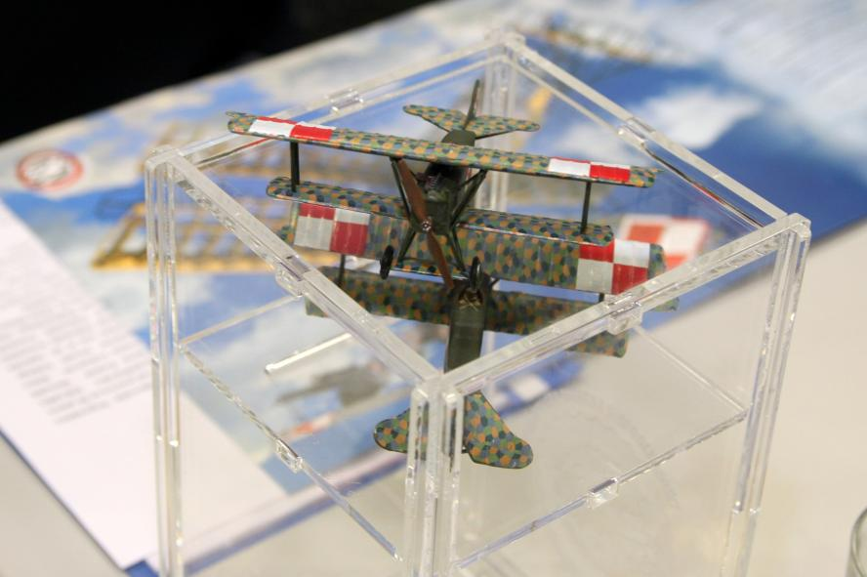
Na placu stanie również - podobnie jak w roku poprzednim - foto-stand z wizerunkiem samolotu historycznego typu Fokker D.VII, czyli jednej z maszyn zdobytych przez powstańców w pierwszych dniach stycznia 1919 roku, przy którym będzie można zrobić sobie zdjęcie. Organizatorem przedsięwzięcia jest Politechnika Poznańska. Akcja ma na celu spopularyzowanie zbiórki pieniężnej na budowę Wielkopolskiej Eskadry Niepodległości – czyli 4 maszyn typu Fokker D. VII, które uświetnią obchody 100. rocznicy wybuchu Powstania Wielkopolskiego. Cztery latające repliki Fokkera D.VII zostaną zbudowane w skali 1:1 i wyposażone w radiostacje lotnicze, transpondery i współczesną awionikę, zostaną zarejestrowane i licencjonowane w Polsce. 27 grudnia studenci Politechniki Poznańskiej będą informować o zbiórce środków i rozdawać ulotki m.in. z numerem konta, na które można dokonywać wpłat.

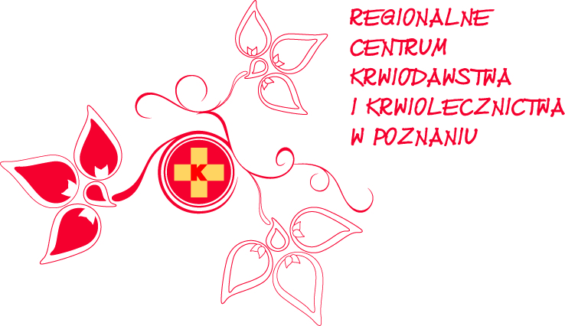
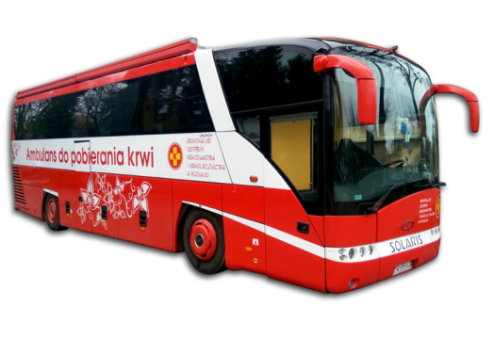
Kolejny już raz do współpracy zaprosiliśmy Regionalne Centrum Krwiodawstwa
i Krwiolecznictwa w Poznaniu. W okolicach placu Wolności stanie krwiobus oznaczony powstańczym banerem. W godz. od 12.00 do 17.00 w hołdzie bohaterom powstańczych dni będzie można oddać krew. Poprzednia edycja akcji zgromadziła 56 chętnych, z których 41 oddało krew.
Na placu Wolności nie zabraknie harcerzy, którzy będą rozdawać grochówkę.
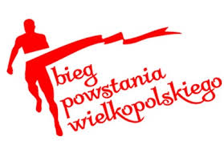
BIEG
1000 biegaczy weźmie udział w biegu organizowanym przez Stowarzyszenie „Bieg Powstania Wielkopolskiego”. Bieg na dystansie 10 km wystartuje z poznańskiego placu Wolności 27 grudnia o godz. 19.00, a jego trasa będzie wiodła wśród miejsc związanych z powstaniem: m.in. ulicami Ratajczaka i Taczaka, przy cmentarzu Zasłużonych Wielkopolan oraz obok hotelu Bazar. Uczestnicy, oprócz rywalizacji stricte sportowej, wezmą udział w ścieżce edukacyjnej, która przybliży powstańcze wydarzenia. Bieg ma na celu propagowanie wiedzy o Powstaniu Wielkopolskim, krzewienie postaw patriotycznych - szczególnie wśród młodzieży - oraz budowanie świadomości o chlubnej historii Wielkopolan i Polaków. Na trasie pojawią się atrakcje i rekonstruktorzy. Trasa biegu posiada atest Polskiego Związku Lekkiej Atletyki. Partnerem wydarzenia jest Samorząd Województwa Wielkopolskiego.

KONCERT
Wieczorem o godz. 19.00 w Auli poznańskiego Uniwersytetu im. Adama Mickiewicza odbędzie się Koncert Marszałkowski w 98. rocznicę wybuchu Powstania Wielkopolskiego. Wystąpi Chór Chłopięcy i Męski Filharmonii Poznańskiej Poznańskie Słowiki pod dyrekcją Macieja Wielocha. W programie znajdą się pieśni patriotyczne
i kolędy.

Warszawa
W środę 28 grudnia 2016 roku tradycyjnie oddamy hołd bohaterom Powstania
w stolicy Polski.
O godz. 12.00 w kościele oo. Dominikanów przy ul. Freta 10 odprawiona zostanie msza święta w intencji Powstańców Wielkopolskich.
Bezpośrednio po mszy nastąpi złożenie wiązanek przy Grobie Nieznanego Żołnierza. Następnie zebrani goście przejadą na Wojskowe Powązki, by tam złożyć kwiaty pod pomnikiem upamiętniającym Powstańców Wielkopolskich i Śląskich oraz na ich mogiłach.
Po uroczystościach Marszałek Województwa Wielkopolskiego złoży kwiaty przy Pomniku ofiar katastrofy smoleńskiej oraz w Kwaterze na Łączce.
Organizatorem uroczystych obchodów jest Samorząd Województwa Wielkopolskiego, współorganizatorem Towarzystwo Pamięci Powstania Wielkopolskiego.

PROMOCJA
Uaktualniamy stronę internetową 27grudnia.pl – strona zawiera kalendarium
przedsięwzięć organizowanych przez samorządy, stowarzyszenia, szkoły, których celem jest uczczenie pamięci bohaterów zwycięskiego zrywu. Wystosowany został apel do prezydentów miast i starostów z Wielkopolski o przesyłanie informacji o planowanych uroczystościach oraz relacji z obchodów. Strona internetowa 27grudnia.pl to także małe kompendium wiedzy o najważniejszych wydarzeniach i osobach związanych z historią powstania, w którym znajdziemy opisy uroczystości i materiały multimedialne
z poprzednich rocznic.
Facebook – od kilku lat Powstanie Wielkopolskie ma swoje konto na FB, polubiły nas już 11 634 osoby. Na profilu 27grudnia umieszczamy informacje dot. wydarzeń, których organizatorem lub partnerem jest Samorząd Województwa Wielkopolskiego, ale także udostępniamy informacje o wydarzeniach organizowanych przez lokalne społeczności.
Spot radiowy, zapraszający mieszkańców na obchody, usłyszymy w Radiu Merkury, na antenie MC Radia i ESKI Poznań w dniach od 16 do 27 grudnia 2016.
Od 16 grudnia 2016 na dziesięciu autobusach poznańskiego MPK zobaczymy reklamę obchodów 98. rocznicy wybuchu Powstania Wielkopolskiego.
Od 16 grudnia 2016 w 70 punktach Poznania zabłysną reklamy typu citylight z pełnym programem obchodów.
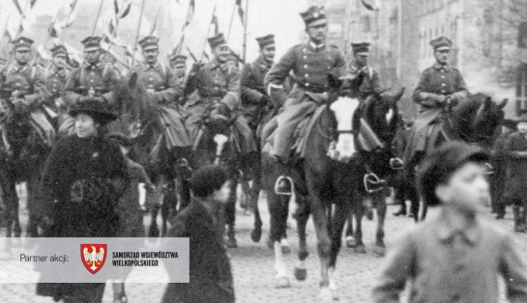
„Gazeta Wyborcza” we współpracy z Samorządem Województwa Wielkopolskiego organizuje lekcje historii Powstania Wielkopolskiego dla uczniów wielkopolskich gimnazjów. Cztery spotkania
w Urzędzie Marszałkowskim zaplanowano na 1, 9, 15 i 16 grudnia 2016. Lekcje prowadzone są według autorskiego projektu redaktora Piotra Bojarskiego, historyka i autora książek o tematyce historycznej. Wśród poruszanych tematów znajdą się m.in. sytuacja w Poznaniu i Warszawie 1918 roku, przyczyny wybuchu powstańczego zrywu, najważniejsze postaci związane z powstaniem oraz kluczowe starcia. Spotkania dopełnią zdjęcia, powstańcze piosenki oraz ciekawostki. Akcji towarzyszą:
- quiz składający się z pytań dot. przebiegu powstania, opublikowany 24.11 na serwisie poznan.wyborcza.pl;
- dodatek specjalny „Powstanie Wielkopolskie” ze słowem Marszałka Województwa Wielkopolskiego do „Gazety Wyborczej” o zasięgu wielkopolskim, który ukazał się 28.11;
- reportaż multimedialny na stronie poznan.wyborcza.pl ze słowem gospodarza centralnych uroczystości 98. rocznicy wybuchu Powstania Wielkopolskiego, bogaty w zdjęcia i opisy przebiegu Powstania, który pojawi się 19.12.

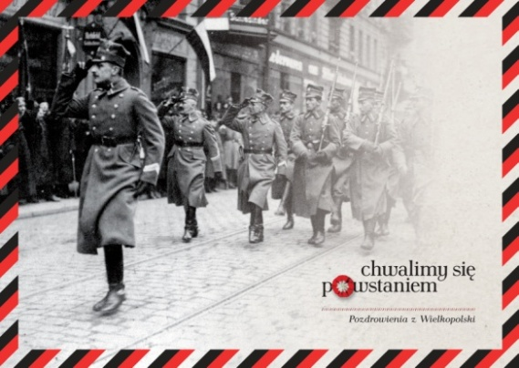
29 grudnia 2016 Wielkopolanie kolejny już raz znajdą specjalny prezent w „Głosie Wielkopolskim”. W ramach akcji „Chwalimy się Powstaniem” 29 grudnia do dziennika zostanie dołączona karta pocztowa z treścią przybliżającą ideę i genezę Powstania Wielkopolskiego, w języku polskim i angielskim. Także od 29 grudnia aż do połowy lutego 2017 na stronie internetowej „Głosu Wielkopolskiego” znajdą Państwo elektroniczną papeterię powstańczą do bezpłatnego pobrania. Do udziału w tegorocznej odsłonie „Chwalimy się Powstaniem” zachęcać będą znane postaci z Wielkopolski. Partnerem akcji jest Samorząd Województwa Wielkopolskiego. Pierwsza - ubiegłoroczna edycja - została doceniona tytułem Wydarzenie Historyczne Roku 2015, w ramach organizowanego przez Muzeum Historii Polski wraz z portalem historia.org.pl plebiscytu.

Apele poświęcone obchodom zostaną zamieszczone w „Głosie Wielkopolskim”
(22 grudnia) oraz poznańskim i stołecznym wydaniu „Gazety Wyborczej” (23 grudnia).

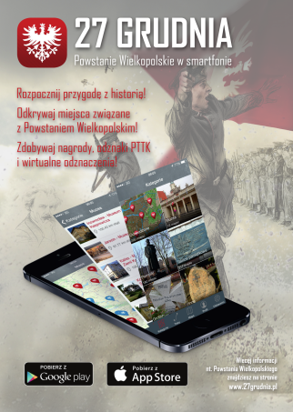
Stale udoskonalana jest działająca od kilku lat aplikacja Powstanie Wielkopolskie 1918/1919 w smartfonie, czyli mobilny przewodnik po miejscach upamiętniających powstańczy zryw. Aplikacja 27grudnia stanowi jeden z elementów projektu GPSWielkopolska, realizowanego przez Samorząd Województwa Wielkopolskiego od 2007 roku.
Aplikacja zawiera opisy ponad 700 miejsc położonych na obszarze 7 województw, a wśród nich muzeów, pomników czy tablic pamiątkowych. Informator jest dostępny bezpłatnie w smartfonach wyposażonych w system Google Android i na platformie Apple iOS (iPhone). Użytkownik aplikacji może tworzyć listę odwiedzonych miejsc, dodawać nowe zdjęcia oraz wziąć udział w wirtualnej rozgrywce. Dla uczestników gry terenowej, którzy aktywnie korzystają z aplikacji przewidziane są nagrody. Od 2012 roku pobrało ją już ok. 1,5 tysiąca osób.

Działania innych podmiotów
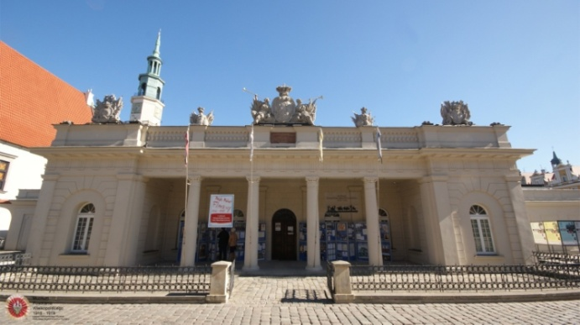
Muzeum Powstania Wielkopolskiego 1918-1919 (Stary Rynek 3)
- 27 grudnia w godzinach od 10.00 do 18.00 bezpłatnie będzie można zwiedzić ekspozycję Muzeum Powstania Wielkopolskiego na poznańskim Starym Rynku. Przez cały dzień, przed Odwachem spotkać można będzie grupy odtwórstwa historycznego w umundurowaniu pruskim. Natomiast o godz. 17.00 Muzeum zaprasza na główną inscenizację, podczas której powstańcy podejmą próbę zdobycia budynku/ posterunku pruskiego.
- Goszcząca na placu Wolności wystawa "Powstanie Wielkopolskie 1918-1919. Droga Wielkopolan do Niepodległości" w dniach 13-16 stycznia 2017 zaprezentowana zostanie w gmachu Sejmu RP . Wystawa autorstwa Marcina Wiśniewskiego otrzymała nagrodę - wyróżnienie Izabella 2015: Wielkopolskie wydarzenie muzealne roku.
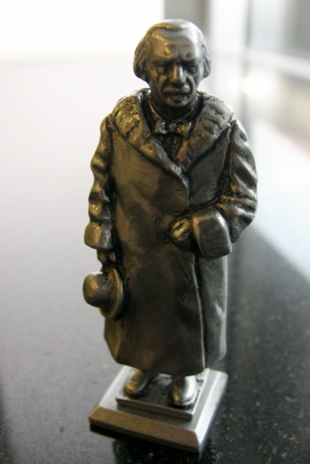
Poznański Chór Nauczycieli im. Ignacego Jana Paderewskiego
- W sobotę 26 grudnia br. na poznańskim Dworcu Letnim o godz. 16.00 zainscenizowany zostanie uroczysty przyjazd Mistrza Ignacego Jana Paderewskiego do Poznania. Wydarzenie organizuje Poznański Chór Nauczycieli im. Ignacego Jana Paderewskiego przy współudziale Wielkopolskiego Muzeum Niepodległości. Ignacy Jan Paderewski przybędzie na dworzec zabytkową lokomotywą. Uroczystościom towarzyszyć będzie odśpiewanie Mazurka Dąbrowskiego i wspólne śpiewanie pieśni patriotycznych oraz kolęd. Wydarzenie zakończy się złożeniem kwiatów pod pomnikiem Jana Ignacego Paderewskiego i pod hotelem Bazar. Inscenizacja dofinansowana została przez Samorząd Województwa Wielkopolskiego.
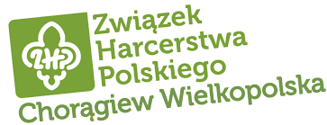
Chorągiew Wielkopolska Związku Harcerstwa Polskiego
- 27 grudnia odbędzie się w Poznaniu pierwsza z cyklu edukacyjna gra miejska dla kilkuset harcerzy – Rajd Powstanie 18 - z finałem na placu Wolności.
- W godzinach popołudniowych w okolicy placu Wolności uroczyście rozpocznie się dwuletni projekt edukacyjny „730 kroków do Wolności’’, realizowany przez Chorągiew Wielkopolską ZHP oraz Towarzystwo Pamięci Powstania Wielkopolskiego 1918/1919. Projekt zakłada przygotowanie materiałów edukacyjnych dla środowisk harcerskich oraz szkół o tematyce Powstania Wielkopolskiego. Drugim celem projektu jest promowanie, przygotowanie, koordynowanie przedsięwzięć lokalnych, regionalnych w całej Polsce związanych z setną rocznicą wybuchu Powstania Wielkopolskiego.

